Univerzitet u Beogradu

Fakultet organizacionih nauka

Laboratorija za softversko inženjerstvo

Seminarski rad iz predmeta

Projektovanje softvera

Tema: Softverski sistem za praćenje rada na aerodromu „Nikola Tesla“

|  |  |
| --- | --- |
| Profesor:  dr Siniša Vlajić | Student:  Nevena Čeh 52/12 |
|  |  |

Beograd, 2016.

Sadržaj

1. Korisnički zahtevi 4

1.1. Verbalni opis 4

1.2. Slučajevi korišćenja 5

SK 1: Slučaj korišćenja – Unos avio-kompanije partnera 6

SK 2: Slučaj korišćenja – Unos letova 7

SK 3: Slučaj korišćenja – Pretraga letova 8

SK 4: Slučaj korišćenja – Brisanje leta 9

SK 5: Slučaj korišćenja – Rezervacija odlaznih letova 10

SK 6: Slučaj korišćenja – Izmena rezervacije 11

SK 7: Slučaj korišćenja – Brisanje rezervacije 12

SK 8: Prijavljivanje službenika 13

2. Analiza 14

2.1. Ponašanje softverskog sistema – Sistemski dijagram sekvenci 14

DS 1: Dijagram sekvenci slučajeva korišćenja – Unos avio-kompanije partnera 14

DS 2: Dijagram sekvenci slučajeva korišćenja – Unos leta 15

DS 3: Dijagram sekvenci slučajeva korišćenja – Pretraga letova 17

DS 4: Dijagram sekvenci slučajeva korišćenja – Brisanje leta 19

DS 5: Dijagram sekvenci slučajeva korišćenja – Rezervacija odlaznih letova 21

DS 6: Dijagram sekvenci slučajeva korišćenja – Izmena rezervacije 23

DS 7: Dijagram sekvenci slučajeva korišćenja – Brisanje rezervacije 25

DS 8: Dijagram sekvenci slučajeva korišćenja – Prijavljivanje službenika 26

2.2. Ponašanje softverskog sistema – Definisanje ugovora o sistemskim operacijama 28

2.3. Struktura softverskog sistema – Konceptualni (domenski) model 31

2.4. Struktura softverskog sistema – Relacioni model 31

3. Projektovanje 36

Arhitektura softverskog sistema 36

3.1. Projektovanje korisničkog interfejsa 36

3.1.1. Projektovanje ekranskih formi 36

2.1.2. Projektovanje kontrolera korisničkog interfejsa 64

2.2. Projektovanje aplikacione logike 64

3.2.1. Komunikacija sa klijentima 64

3.2.2. Poslovna logika 65

3.2.3. Broker baze podataka 71

2.3. Projektovanja skladišta podataka 72

3. Implementacija 75

4. Testiranje 78

# 1. Korisnički zahtevi

## 1.1. Verbalni opis

Potrebno je napraviti aplikaciju koja omogućava službeniku aerodroma “Nikola Tesla” da unosi nove avio-kompanije sa kojima aerodrom sarađuje, njihove odlazne i dolazne letove, da pretražuje letove i da ih briše.

Aplikacija treba da omogući službeniku da rezerviše mesta za letove putnicima, pretražuje rezervacije, menja ih i briše.

Da bi službenik mogao da vrši izmene nad podacima u sistemu, potrebno je da bude prijavljen na sistem.

## 1.2. Slučajevi korišćenja

U konkretnom slučaju identifikovani su sledeći slučajevi korišćenja koji su prikazani na slici 1:

1. Unos avio-kompanije partnera
2. Unos leta
3. Pretraga letova
4. Brisanje leta
5. Rezervacija odlaznih letova (Složen SK)
6. Izmena rezervacije
7. Brisanje rezervacije
8. Prijavljivanje službenika

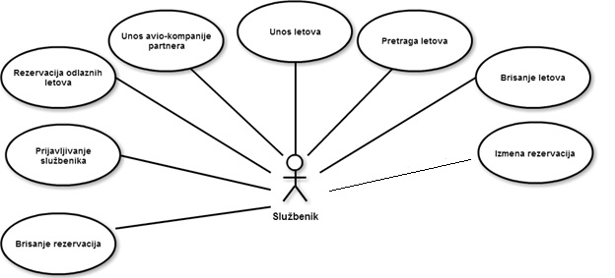

Slika Dijagram slučajeva korišćenja

### SK 1: Slučaj korišćenja – Unos avio-kompanije partnera

**Naziv SK**

Unos *avio-kompanije partnera*

**Aktori SK**

**Službenik**

**Učesnici SK**

**Službenik** i **sistem** (program)

**Preduslov:** **Sistem** je uključen i **službenik** je ulogovan pod svojom šifrom. **Sistem** prikazuje formu za rad sa *avio-kompanijama.*

**Osnovni scenario SK**

1. **Službenik** unosi podatke o *novoj avio-kompaniji partneru*. (APUSO)
2. **Službenik** kontroliše da li je korektno uneo podatke o *novoj avio-kompaniji partneru*. (ANSO)
3. **Službenik** poziva **sistem** da zapamti podatke o *novoj avio-kompaniji partneru*. (APSO)
4. **Sistem** pamti podatke o novoj avio-kompaniji partneru. (SO)
5. **Sistem** prikazuje **službeniku** poruku: “**Sistem** je zapamtio *partnera*”. (IA)

**Alternativna scenarija**

5.1. Ukoliko **sistem** ne može da zapamti podatke o *novoj* *avio-kompaniji partneru* on prikazuje **službeniku** poruku “**Sistem** ne može da zapamti *novog* *partnera*”. (IA)

### SK 2: Slučaj korišćenja – Unos letova

**Naziv SK**

Unos *letova*

**Aktori SK**

**Službenik**

**Učesnici SK**

**Službenik** i **sistem** (program)

**Preduslov:** **Sistem** je uključen i **službenik** je ulogovan pod svojom šifrom. **Sistem** prikazuje formu za rad sa *letovima*.

**Osnovni scenario SK**

1. **Službenik** unosi podatke o *novom letu*. (APUSO)
2. **Službenik** kontroliše da li je korektno uneo podatke o *novom* *letu*. (ANSO)
3. **Službenik** poziva **sistem** da zapamti podatke o *novom* *letu*. (APSO)
4. **Sistem** pamti podatke o *novom* *letu*. (SO)
5. **Sistem** prikazuje **službeniku** poruku:”**Sistem** je zapamtio *let*”. (IA)

**Alternativna scenarija**

5.1. Ukoliko **sistem** ne može da zapamti podatke o *novom* *letu* on prikazuje **službeniku** poruku “**Sistem** ne može da zapamti *novi let*”. (IA)

### SK 3: Slučaj korišćenja – Pretraga letova

**Naziv SK**

Pretraga *letova*

**Aktori SK**

**Službenik**

**Učesnici SK**

**Službenik** i **sistem** (program)

**Preduslov:** **Sistem** je uključen i **službenik** je ulogovan pod svojom šifrom. **Sistem** prikazuje formu za rad sa *letovima*.

**Osnovni scenario SK**

1. **Službenik** unosi vrednosti po kojima pretražuje *letove*. (APUSO)
2. **Službenik** poziva **sistem** da nađe *letove* po zadatim vrednostima. (APSO)
3. **Sistem** traži *letove* po zadatim vrednostima. (SO)
4. **Sistem** prikazuje **službeniku** nađene *letove* i poruku “Sistem je prikazao letove sa unetom vrednosti”. (IA)
5. **Službenik** bira *let* čije podatke želi da vidi. (APUSO)
6. **Službenik** poziva **sistem** da prikaže podatke o izabranom *letu*. (APSO)
7. **Sistem** pronalazi podatke o izabranom *letu*. (SO)
8. **Sistem** prikazuje **službeniku** podatke o izabranom *letu* i poruku “Sistem je prikazao podatke o izabranom letu”. (IA)

**Alternativna scenarija**

4.1. Ukoliko **sistem** ne može da nađe *letove* on prikazuje **službeniku** poruku: “**Sistem** ne može da nađe *letove* po zadatim vrednostima”. Prekida se izvršenje scenarija. (IA)

8.1. Ukoliko **sistem** ne može da nađe izabrani *let* on prikazuje **službeniku** poruku: “**Sistem** ne može da nađe podatke o izabranom *letu*”. (IA)

### SK 4: Slučaj korišćenja – Brisanje leta

**Naziv SK**

Brisanje leta

**Aktori SK**

**Službenik**

**Učesnici SK**

**Službenik** i **sistem** (program)

**Preduslov:** **Sistem** je uključen i **službenik** je ulogovan pod svojom šifrom. **Sistem** prikazuje formu za rad sa *letovima*.

**Osnovni scenario SK**

1. **Službenik** unosi vrednosti po kojim pretražuje *letove*. (APUSO)
2. **Službenik** poziva **sistem** da nađe *letove* po zadatim vrednostima. (APSO)
3. **Sistem** traži *letove* po zadatim vrednostima. (SO)
4. **Sistem** prikazuje **službeniku** nađene *letove* i poruku “Sistem je prikazao letove sa unetom vrednosti” . (IA)
5. **Službenik** bira *let* koji želi da obriše. (APUSO)
6. **Službenik** poziva **sistem** da obriše *let*. (APSO)
7. **Sistem** briše *let*. (SO)
8. **Sistem** prikazuje **službeniku** poruku: “**Sistem** je obrisao *let*.” (IA)

**Alternativna scenarija**

4.1. Ukoliko **sistem** ne može da nađe *letove* on prikazuje **službeniku** poruku: “**Sistem** ne može da nađe *letove* po zadatim vrednostima”. Prekida se izvršenje scenarija. (IA)

8.1. Ukoliko **sistem** ne može da obriše *let* on prikazuje **službeniku** poruku: “**Sistem** ne može da obriše *let*”. (IA)

### SK 5: Slučaj korišćenja – Rezervacija odlaznih letova

**Naziv SK**

Rezervacija odlaznih letova

**Aktori SK**

**Službenik**

**Učesnici SK**

**Službenik** i **sistem** (program)

**Preduslov:** **Sistem** je uključen i **službenik** je ulogovan pod svojom šifrom. **Sistem** prikazuje formu za rad sa *rezervacijama*.

**Osnovni scenario SK**

1. **Službenik** unosi podatke o *novoj rezervaciju*. (APUSO)
2. **Službenik** kontroliše da li je korektno uneo podatke o *novoj rezervaciji*. (ANSO)
3. **Službenik** poziva **sistem** da zapamti podatke o *novoj rezervaciji*. (APSO)
4. **Sistem** pamti podatke o *novoj rezervaciji*. (SO)
5. **Sistem** prikazuje **službeniku** poruku:”**Sistem** je zapamtio rezervaciju”. (IA)

**Alternativna scenarija**

5.1. Ukoliko **sistem** ne može da zapamti podatke o *novoj rezervaciji* on prikazuje **službeniku** poruku “**Sistem** ne može da zapamti *novu rezervaciju*”. (IA)

### SK 6: Slučaj korišćenja – Izmena rezervacije

**Naziv SK**

Izmena *rezervacije*

**Aktori SK**

**Službenik**

**Učesnici SK**

**Službenik** i **sistem** (program)

**Preduslov:** **Sistem** je uključen i **službenik** je ulogovan pod svojom šifrom. **Sistem** prikazuje formu za rad sa *rezervacijama*.

**Osnovni scenario SK**

1. **Službenik** bira *rezervaciju* koje želi da izmeni. (APUSO)
2. **Službenik** menja podatke o *rezervaciji*. (APUSO)
3. **Službenik** poziva **sistem** da zapamti podatke o *rezervaciji*. (APSO)
4. **Sistem** pamti podatke o *rezervaciji*. (SO)
5. **Sistem** prikazuje **službeniku** poruku: “**Sistem** je izmenio *rezervaciju*.” (IA)

**Alternativna scenarija**

5.1. Ukoliko **sistem** ne može da zapamti podatke o *rezervaciji* on prikazuje **službeniku** poruku: “**Sistem** ne može da izmeni *rezervaciju*”. (IA)

### SK 7: Slučaj korišćenja – Brisanje rezervacije

**Naziv SK**

Brisanje rezervacije

**Aktori SK**

**Službenik**

**Učesnici SK**

**Službenik** i **sistem** (program)

**Preduslov:** **Sistem** je uključen i **službenik** je ulogovan pod svojom šifrom. **Sistem** prikazuje formu za rad sa *rezervacijama*.

**Osnovni scenario SK**

1. **Službenik** bira *rezervaciju* koji želi da obriše. (APUSO)
2. **Službenik** poziva **sistem** da obriše *rezervaciju*. (APSO)
3. **Sistem** briše *rezervaciju*. (SO)
4. **Sistem** prikazuje **službeniku** poruku: “**Sistem** je obrisao *rezervaciju*.” (IA)

**Alternativna scenarija**

4.1. Ukoliko **sistem** ne može da obriše *rezervaciju* on prikazuje **službeniku** poruku: “**Sistem** ne može da obriše *rezervaciju*”. (IA)

### SK 8: Prijavljivanje službenika

**Naziv SK**

Prijavljivanje službenika

**Aktori SK**

**Službenik**

**Učesnici SK**

**Službenik** i **sistem** (program)

**Preduslov:** **Sistem** je uključen i prikazuje formu za prijavljivanje službenika.

**Osnovni scenario SK**

1. **Službenik** unosi podatke za autentifikaciju službenika. (APUSO)
2. **Službenik** poziva **sistem** da pronađe službenika sa zadatim podacima. (APSO)
3. **Sistem** pretražuje službenike. (SO)
4. **Sistem** prikazuje poruku da je službenik uspešno prijavljen i početnu formu. (IA)

**Alternativna scenarija**

4.1. Ukoliko **sistem** ne može da nađe službenika prikazuje poruku “Sistem ne može da nađe službenika na osnovu unetih vrednosti”. (IA)

# 2. Analiza

## 2.1. Ponašanje softverskog sistema – Sistemski dijagram sekvenci

### DS 1: Dijagram sekvenci slučajeva korišćenja – Unos avio-kompanije partnera

1. **Službenik** poziva **sistem** da kreira *novu avio-kompaniju partnera*. (APSO)
2. **Sistem** prikazuje **službeniku** *novu avio-kompaniju partnera* i poruku “Sistem je kreirao partnera”. (IA)

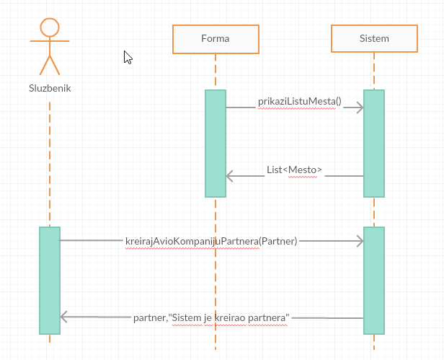

**Alternativna scenarija**

5.1. Ukoliko **sistem** ne može da kreira *novu avio-kompaniju partnera* on prikazuje **službeniku** poruku: “**Sistem** ne može da kreira *novog partnera*”. Prekida se izvršavanje scenarija. (IA)

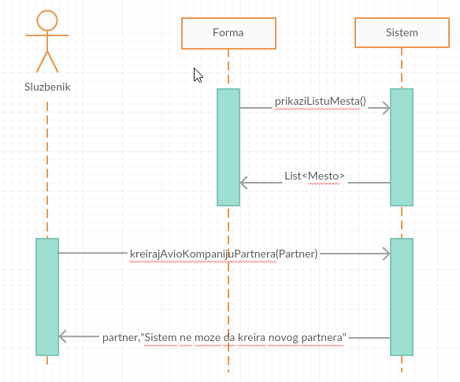

Sa navedenih sekvencnih dijagrama uočavaju se sistemske operacije koje treba projektovati:

1. *signal* **KreirajNovuAvioKompanijuPartnera**(*Partner*)
2. *signal* **PrikaziListuMesta**()

### DS 2: Dijagram sekvenci slučajeva korišćenja – Unos leta

1. **Službenik** poziva **sistem** da zapamti podatke o *novom* *letu*. (APSO)
2. **Sistem** prikazuje **službeniku** poruku:”**Sistem** je kreirao *let*”. (IA)

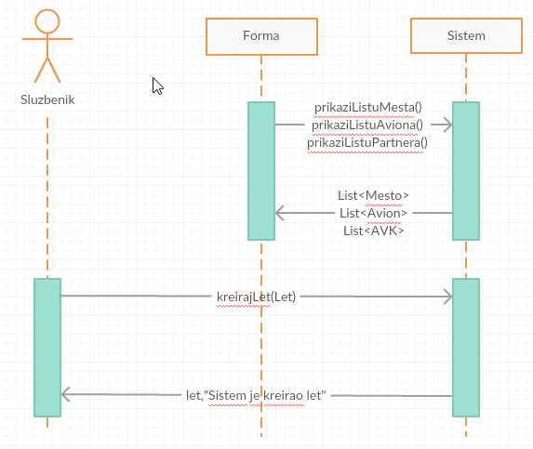

**Alternativna scenarija**

5.1. Ukoliko **sistem** ne može da kreira *novi* *let* on prikazuje **službeniku** poruku: “**Sistem** ne može da kreira *novi* *let*”. Prekida se izvršenje scenarija. (IA)

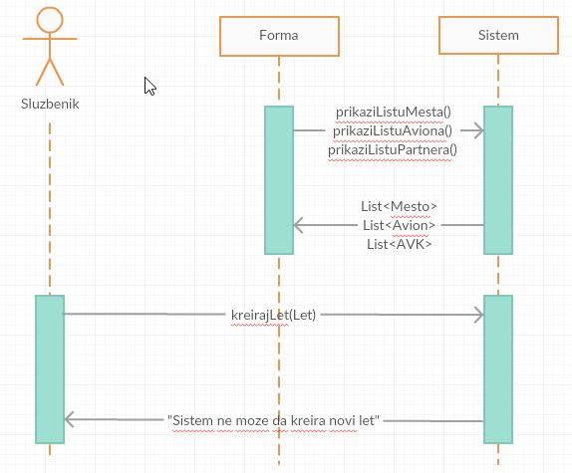

Sa navedenih sekvencnih dijagrama uočavaju se sistemske operacije koje treba projektovati:

1. *signal* **KreirajLet**(*Let*)
2. *signal* **PrikaziListuMesta()**
3. *signal* **PrikaziListuAviona()**
4. *signal* **PrikaziListuPartnera()**

### DS 3: Dijagram sekvenci slučajeva korišćenja – Pretraga letova

1. **Službenik** poziva **sistem** da nađe *letove* po zadatim vrednostima. (APSO)
2. **Sistem** prikazuje **službeniku** nađene *letove* i poruku “Sistem je prikazao letove sa unetom vrednosti”. (IA)
3. **Službenik** poziva **sistem** da prikaže podatke o izabranom *letu*. (APSO)
4. **Sistem** prikazuje **službeniku** podatke o izabranom *letu* i poruku “Sistem je prikazao podatke o izabranom letu”. (IA)

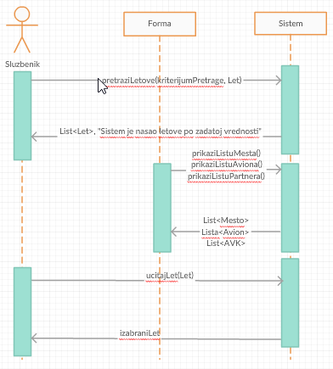

**Alternativna scenarija**

4.1. Ukoliko **sistem** ne može da nađe *letove* on prikazuje **službeniku** poruku: “**Sistem** ne može da nađe *letove* po zadatim vrednostima”. Prekida se izvršenje scenarija. (IA)

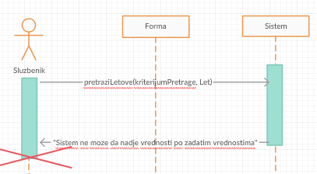

8.1. Ukoliko **sistem** ne može da nađe izabrani *let* on prikazuje **službeniku** poruku: “**Sistem** ne može da nađe podatke o izabranom *letu*”. (IA)

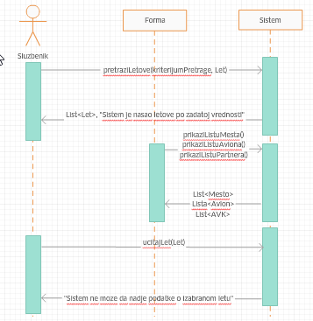

Sa navedenih sekvencnih dijagrama uočavaju se sistemske operacije koje treba projektovati:

1. *signal* **PretražiLetove**(*KriterijumPretrage, List<Let>*)
2. *signal* **UcitajLet**(*Let*)
3. *signal* **PrikaziListuMesta**()
4. *signal* **PrikaziListuAviona**()
5. *signal* **PrikaziListuPartnera**()

### DS 4: Dijagram sekvenci slučajeva korišćenja – Brisanje leta

1. **Službenik** poziva **sistem** da nađe *letove* po zadatim vrednostima. (APSO)
2. **Sistem** prikazuje **službeniku** nađene *letove* i poruku “Sistem je prikazao letove sa unetom vrednosti” . (IA)
3. **Službenik** poziva **sistem** da obriše *let*. (APSO)
4. **Sistem** prikazuje **službeniku** poruku: “**Sistem** je obrisao *let*.” (IA)

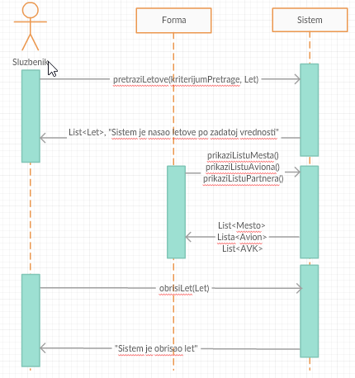

**Alternativna scenarija**

4.1. Ukoliko **sistem** ne može da nađe *letove* on prikazuje **službeniku** poruku: “**Sistem** ne može da nađe *letove* po zadatim vrednostima”. Prekida se izvršenje scenarija. (IA)



8.1. Ukoliko **sistem** ne može da obriše *let* on prikazuje **službeniku** poruku: “**Sistem** ne može da obriše *let*”. (IA)

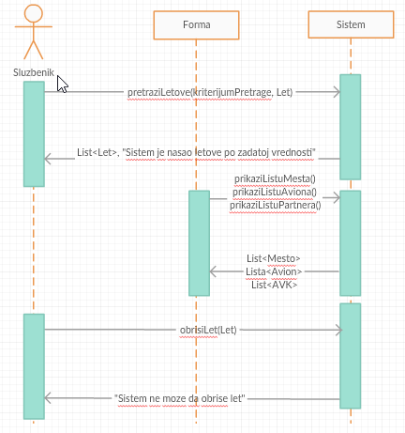

Sa navedenih sekvencnih dijagrama uočavaju se sistemske operacije koje treba projektovati:

1. *signal* **PretraziLetove** (*KriterijumPretrage, List<Let>*)
2. *signal* **ObrisiLet**(*Let*)
3. *signal* **PrikaziListuMesta**()
4. *signal* **PrikaziListuAviona**()
5. *signal* **PrikaziListuPartnera**()

### DS 5: Dijagram sekvenci slučajeva korišćenja – Rezervacija odlaznih letova

1. **Službenik** poziva **sistem** da kreira *novu rezervaciju*. (APSO)
2. **Sistem** prikazuje **službeniku** *novu rezervaciju* i poruku “Sistem je kreirao rezervaciju”. (IA)

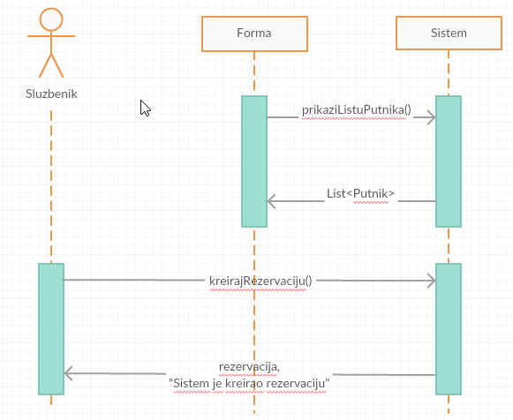

**Alternativna scenarija**

5.1. Ukoliko **sistem** ne može da kreira *novu rezervaciju* on prikazuje **službeniku** poruku: “**Sistem** ne može da kreira *novu rezervaciju*”. Prekida se izvršenje scenarija. (IA)

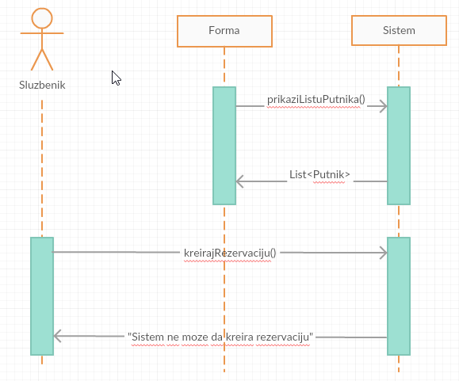

Sa navedenih sekvencnih dijagrama uočavaju se sistemske operacije koje treba projektovati:

1. *signal* **KreirajNovuRezervaciju**(*Rezervacija*)
2. *signal* **PrikaziListuPutnika()**

### DS 6: Dijagram sekvenci slučajeva korišćenja – Izmena rezervacije

1. **Službenik** poziva **sistem** da zapamti podatke o *rezervaciji*. (APSO)
2. **Sistem** prikazuje **službeniku** poruku: “**Sistem** je zapamtio *rezervaciju*.” (IA)

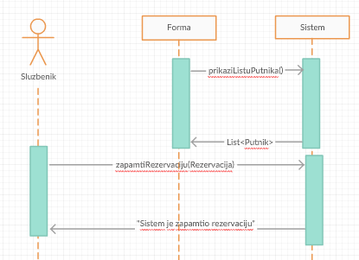

**Alternativna scenarija**

* 1. Ukoliko **sistem** ne može da zapamti podatke o *rezervaciji* on prikazuje **službeniku** poruku: “**Sistem** ne može da zapamti *rezervaciju*”. (IA)

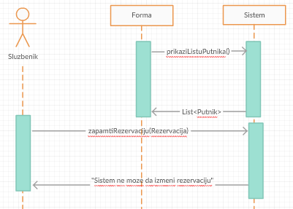

Sa navedenih sekvencnih dijagrama uočavaju se sistemske operacije koje treba projektovati:

1. *signal* **ZapamtiRezervaciju**(*Rezervacija*)
2. *signal* **PrikaziListiPutnika**()

### DS 7: Dijagram sekvenci slučajeva korišćenja – Brisanje rezervacije

1. **Službenik** poziva **sistem** da nađe *rezervacije* po zadatim vrednostima. (APSO)
2. **Sistem** prikazuje **službeniku** nađene *rezervacije* i poruku “Sistem je prikazao rezervacije po unetoj vrednosti”. (IA)
3. **Službenik** poziva **sistem** da obriše *rezervaciju*. (APSO)
4. **Sistem** prikazuje **službeniku** poruku: “**Sistem** je obrisao *rezervaciju*.” (IA)

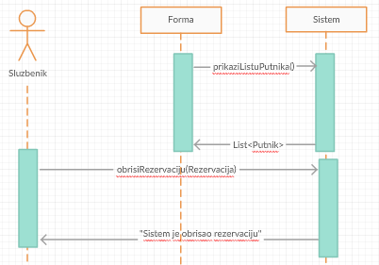

**Alternativna scenarija**

4.1. Ukoliko **sistem** ne može da obriše *rezervaciju* on prikazuje **službeniku** poruku: “**Sistem** ne može da obriše *rezervaciju*”. (IA)

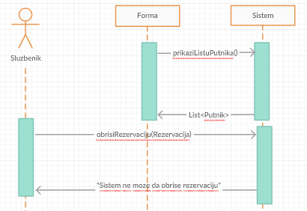

Sa navedenih sekvencnih dijagrama uočavaju se sistemske operacije koje treba projektovati:

1. *signal* **ObrisiRezervaciju**(*Rezervacija*)
2. *signal* **PrikaziListuPutnika**()

### DS 8: Dijagram sekvenci slučajeva korišćenja – Prijavljivanje službenika

1. **Službenik** poziva **sistem** da pronađe službenika sa zadatim podacima. (APSO)
2. **Sistem** prikazuje poruku da je službenik uspešno prijavljen i početnu formu. (IA)

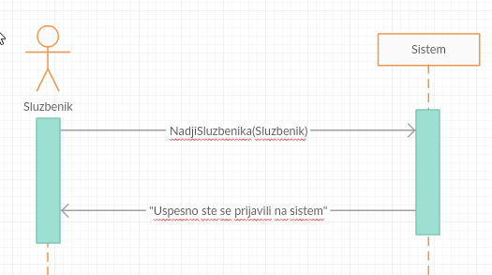

**Alternativna scenarija**

4.1. Ukoliko **sistem** ne može da nađe službenika prikazuje poruku “Sistem ne može da nađe službenika na osnovu unetih vrednosti”. (IA)

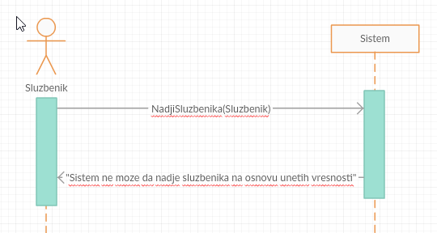

Sa navedenih sekvencnih dijagrama uočavaju se sistemske operacije koje treba projektovati:

1. *signal* **NadjiSluzbenika**(*Sluzbenik*)

Kao rezultat analize scenarija dobijeno je ukupno XX sistemskih operacija koje treba projektovati:

1. *signal* **KreirajNovuAvioKompanijuPartnera**(*Partner*)
2. *signal* **PrikaziListuMesta***()*
3. *signal* **PrikaziListuAviona***()*
4. *signal* **PrikaziListuPartnera***()*
5. *signal* **KreirajLet**(*Let*)
6. *signal* **PretražiLetove**(*KriterijumPretrage*, *List<Let>*)
7. *signal* **UcitajLet**(*Let*)
8. *signal* **ObrisiLet**(*Let*)
9. *signal* **KreirajNovuRezervaciju**(*Rezervacija*)
10. *signal* **PrikaziListuPutnika()**
11. *signal* **ZapamtiRezervaciju**(*Rezervacija*)
12. *signal* **ObrisiRezervaciju**(*Rezervacija*)
13. *signal* **NadjiSluzbenika**(*Sluzbenik*)

## 2.2. Ponašanje softverskog sistema – Definisanje ugovora o sistemskim operacijama

**Ugovor UG1: KreirajNovuAvioKompanijuPartnera**

Operacija: KreirajNovuAvioKompanijuPartnera(Partner):signal;

Veza sa SK: SK1

Preduslovi: -

Postuslovi: *Kreirana je nova avio kompanija – partner*.

**Ugovor UG2:PrikaziListuMesta**

Operacija: PrikaziListuMesta():signal;

Veza sa SK: SK1, SK2, SK3, SK4

Preduslovi: -

Postuslovi: -

**Ugovor UG3:PrikaziListuAviona**

Operacija: PrikaziListuMesta():signal;

Veza sa SK: SK2, SK3, SK4

Preduslovi: -

Postuslovi: -

**Ugovor UG4:PrikaziListuPartnera**

Operacija: PrikaziListuMesta():signal;

Veza sa SK: SK2, SK3, SK4

Preduslovi: -

Postuslovi: -

**Ugovor UG5: KreirajLet**

Operacija: KreirajNoviLet(Let):signal;

Veza sa SK: SK2

Preduslovi: -

Postuslovi: *Kreiran je novi let.*

**Ugovor UG6: PretraziLetove**

Operacija: PretraziLetove(KriterijumPretrage, List<Let>):signal;

Veza sa SK: SK3, SK4

Preduslovi: -

Postuslovi: *-*

**Ugovor UG7: UcitajLet**

Operacija: UcitajLet(Let):signal;

Veza sa SK: SK3

Preduslovi: -

Postuslovi: *-*

**Ugovor UG8: ObrisiLet**

Operacija: ObrisiLet(Let):signal;

Veza sa SK: SK4

Preduslovi: *Strukturna ograničenja moraju biti zadovoljena.*

Postuslovi: *Let je obrisan. Strukturno ograničenje nad objektom Let mora biti zadovoljeno.*

**Ugovor UG9: KreirajNovuRezervaciju**

Operacija: KreirajNovuRezervaciju(Rezervacija):signal;

Veza sa SK: SK5

Preduslovi: -

Postuslovi: *Kreirana je nova rezervacija.*

**Ugovor UG10:PrikaziListuPutnika**

Operacija: PrikaziListuPutnika():signal;

Veza sa SK: SK5, SK6, SK7

Preduslovi: -

Postuslovi: -

**Ugovor UG11: ZapamtiRezervaciju**

Operacija: ZapamtiRezervaciju(Rezervacija):signal;

Veza sa SK: SK6

Preduslovi: *Prosto vrednosno ograničenje nad objektom Rezervacija mora biti zadovoljeno.*

*Strukturno ograničenje nad objektom Let mora biti zadovoljeno.*

Postuslovi: *Podaci o novoj rezervaciji su sačuvani.*

**Ugovor UG12: ObrisiRezervaciju**

Operacija: ObrisiRezervaciju(Rezervacija):signal;

Veza sa SK: SK7

Preduslovi: *Strukturna ograničenja moraju biti zadovoljena.*

Postuslovi: *Rezervacija je obrisana.*

**Ugovor UG13: NadjiSluzbenika**

Operacija: NadjiSluzbenika(Sluzbenik):signal;

Veza sa SK: SK8

Preduslovi: -

Postuslovi: *-*

## Struktura softverskog sistema – Konceptualni (domenski) model

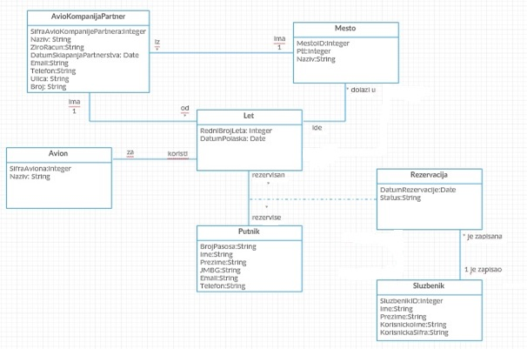

## 2.4. Struktura softverskog sistema – Relacioni model

Sluzbenik(SluzbenikID, Ime, Prezime, KorisnickoIme, KorisnickaSifra)

AvioKompanijaPartner(SifraAvioKompanijePartnera, Naziv, ZiroRacun, DatumSklapanjaPartnerstva, Email, Telefon, Ulica, Broj, *MestoID*)

Mesto(MestoID, Ptt, Naziv)

Putnik(BrojPasosa, Ime, Prezime, JMBG, Email, Telefon)

Avion(SifraAviona, Naziv)

Let(RedniBrojLeta, DatumPolaska, *MestoIDDestinacija,*  *SifraAvioKompanijePartnera, SifraAviona*)

Rezervacija(RedniBrojLeta, BrojPasosa, DatumRezervacije, Status, *ZapisaoRezervaciju*)

|  |  |  |  |  |  |  |
| --- | --- | --- | --- | --- | --- | --- |
| Tabela Sluzbenik | | Prosto vrednosno ograničenje | | Složeno vrednosno ograničenje | | Strukturno ograničenje |
| Atributi | Ime | Tip atributa | Vrednost atributa | Međuzavisnost atributa jedne tabele | Međuzavisnost atributa više tabela | INSERT /  UPDATE CASCADE  Rezervacija  DELETE RESTRICT Rezervacija |
| SluzbenikID | Integer | Not null and >0 |  |  |
| Ime | String | Not null |  |  |
| Prezime | String | Not null |  |  |
| KorisnickoIme | String | Not null |  |  |
| KorisnickaSifra | String | Not null |  |  |

|  |  |  |  |  |  |  |
| --- | --- | --- | --- | --- | --- | --- |
| Tabela AvioKompanijaPartner | | Prosto vrednosno ograničenje | | Složeno vrednosno ograničenje | | Strukturno ograničenje |
| Atributi | Ime | Tip atributa | Vrednost atributa | Međuzavisnost atributa jedne tabele | Međuzavisnost atributa više tabela | INSERT RESTRICTED Mesto  UPDATE CASCADES  Let  RESTRICTED Mesto  DELETE RESTRICT Let |
| SifraAvioKompanijePartnera | Integer | Not null and >0 |  |  |
| Naziv | String | Not null |  |  |
| ZiroRacun | String | Not null |  |  |
| DatumSklapanjaPartnerstva | Date | Not null |  |  |
| Email | String | Not null |  |  |
| Telefon | String | Not null |  |  |
| Ulica | String | Not null |  |  |
| Broj | String | Not null |  |  |
| MestoID | Integer | Not null and >0 |  |  |

|  |  |  |  |  |  |  |
| --- | --- | --- | --- | --- | --- | --- |
| Tabela Mesto | | Prosto vrednosno ograničenje | | Složeno vrednosno ograničenje | | Strukturno ograničenje |
| Atributi | Ime | Tip atributa | Vrednost atributa | Međuzavisnost atributa jedne tabele | Međuzavisnost atributa više tabela | INSERT /  UPDATE CASCADES AvioKompanijaPartner, Let  DELETE RESTRICTED Let, AvioKompanijaPartner |
| MestoID | Integer | Not null and >0 |  |  |
| Ptt | Integer | Not null and >0 |  |  |
| Naziv | String | Not null |  |  |

|  |  |  |  |  |  |  |
| --- | --- | --- | --- | --- | --- | --- |
| Tabela Putnik | | Prosto vrednosno ograničenje | | Složeno vrednosno ograničenje | | Strukturno ograničenje |
| Atributi | Ime | Tip atributa | Vrednost atributa | Međuzavisnost atributa jedne tabele | Međuzavisnost atributa više tabela | INSERT /  UPDATE CASCADE Rezervacija  DELETE RESTRICTED Rezervacija |
| BrojPasosa | String | Not null |  |  |
| Ime | String | Not null |  |  |
| Prezime | String | Not null |  |  |
| JMBG | String | Not null |  |  |
| Email | String | Not null |  |  |
| Telefon | String | Not null |  |  |

|  |  |  |  |  |  |  |
| --- | --- | --- | --- | --- | --- | --- |
| Tabela Avion | | Prosto vrednosno ograničenje | | Složeno vrednosno ograničenje | | Strukturno ograničenje |
| Atributi | Ime | Tip atributa | Vrednost atributa | Međuzavisnost atributa jedne tabele | Međuzavisnost atributa više tabela | INSERT /  UPDATE CASCADE Let  DELETE RESTRICTED Let |
| SifraAviona | Integer | Not null and >0 |  |  |
| Naziv | String | Not null |  |  |

|  |  |  |  |  |  |  |
| --- | --- | --- | --- | --- | --- | --- |
| Tabela Let | | Prosto vrednosno ograničenje | | Složeno vrednosno ograničenje | | Strukturno ograničenje |
| Atributi | Ime | Tip atributa | Vrednost atributa | Međuzavisnost atributa jedne tabele | Međuzavisnost atributa više tabela | INSERT RESTRICTED AvionKompanijaPartner, Mesto, Avion  UPDATE CASCADES Rezervacija RESTRICTED Mesto, AviokompanijaPartner, Avion  DELETE RESTRICTED Rezervacija |
| RedniBrojLeta | Integer | Not null and >0 |  |  |
| DatumPolaska | Date | Not null |  |  |
| MestoIDDestinacija | Integer | Not null and >0 |  |  |
| SifraAvioKompanijePartnera | Integer | Not null and >0 |  |  |
| Sifra Aviona | Integer | Not null and >0 |  |  |

|  |  |  |  |  |  |  |
| --- | --- | --- | --- | --- | --- | --- |
| Tabela Rezervacija | | Prosto vrednosno ograničenje | | Složeno vrednosno ograničenje | | Strukturno ograničenje |
| Atributi | Ime | Tip atributa | Vrednost atributa | Međuzavisnost atributa jedne tabele | Međuzavisnost atributa više tabela | INSERT RESTRICTED  Putnik, Sluzbenik, Let  UPDATE RESTRICTED Sluzbenik, Putnik, Let  DELETE / |
| RedniBrojLeta | Integer | Not null and >0 |  |  |
| BrojPasosa | String | Not null |  |  |
| DatumRezervacije | Date | Not null |  |  |
| Status | String | Not null |  |  |
| ZapisaoRezervaciju | Integer | Not null and >0 |  |  |

Kao rezultat analize scenarija SK i pravljenja konceptualnog modela dobija se logička struktura i ponašanje softverskog sistema:

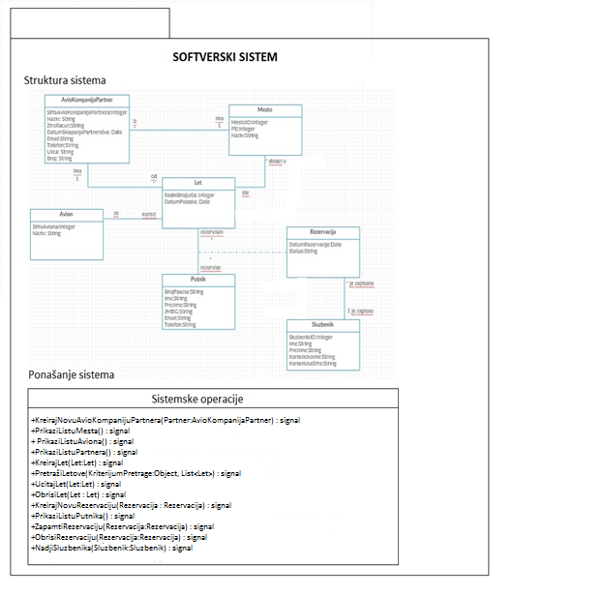

# 3. Projektovanje

Faza projektovanja opisuje fizičku strukturu i ponašanje softverskog sistema, tj. arhitekturu softverskog sistema.

## Arhitektura softverskog sistema

Arhitektura korišćena za kreiranje softverskog sistema je klasična tronivoska arhitektura. Sastoji se od sledećih nivoa:

* Korisnički interfejs
* Aplikaciona logika
* Skladište podataka

Korisnički interfejs predstavlja ulazno-izlaznu reprezentaciju softverskog sistema. Ovaj nivo se nalazi na strani klijenta.

Aplikaciona logika opisuje strukturu i ponasanje softverskog sistema. Ovaj nivo se nalazi na strani servera.

Skladište podataka čuva stanje atributa softverskog sistema. Uz aplikacionu logiku, nalazi se na strani servera.

## 3.1. Projektovanje korisničkog interfejsa

Korisnički interfejs se sastoji od ekranske forme i kontrolera korisničkog interfejsa.

Korisnički interfejs je definisan preko skupa ekranskih formi. Scenarija korišćenja ekranskih formi je direktno povezan sa scenarijima slučajeva korišćenja.

### 3.1.1. Projektovanje ekranskih formi

Ekranska forma je odgovorna da prihvata podatke koje unosi aktor, prihvata događaje koje pravi aktor, poziva kontrolera korisničkog interfejsa, prosleđujući mu prihvaćene podatke i prikazuje podatke koje je dobio od kontrolera korisničkog interfejsa.

#### SK 1: Slučaj korišćenja – Unos avio-kompanije partnera

**Naziv SK**

Unos *avio-kompanije partnera*

**Aktori SK**

**Službenik**

**Učesnici SK**

**Službenik** i **sistem** (program)

**Preduslov:** **Sistem** je uključen i **službenik** je ulogovan pod svojom šifrom. **Sistem** prikazuje formu za rad sa *avio-kompanijama.*

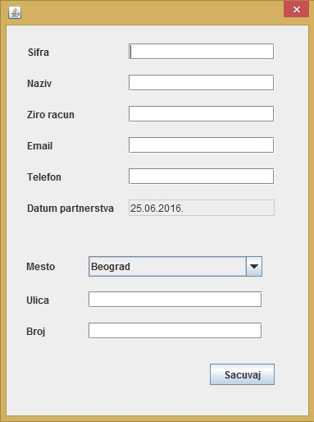

**Osnovni scenario SK**

1. **Službenik** unosi podatke o *novoj avio-kompaniji partneru*. (APUSO)

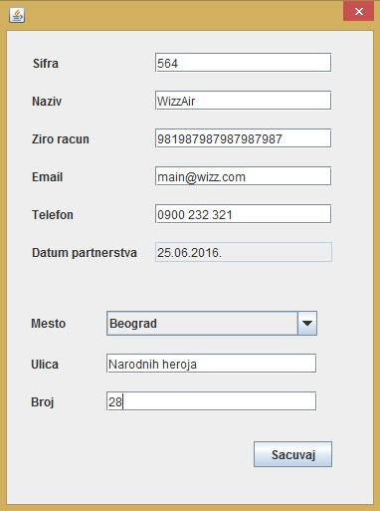

1. **Službenik** kontroliše da li je korektno uneo podatke o *novoj avio-kompaniji partneru*. (ANSO)
2. **Službenik** poziva **sistem** da zapamti podatke o *novoj avio-kompaniji partneru*. (APSO)
3. **Sistem** pamti podatke o novoj avio-kompaniji partneru. (SO)
4. **Sistem** prikazuje **službeniku** poruku: “**Sistem** je kreirao *partnera*”. (IA)

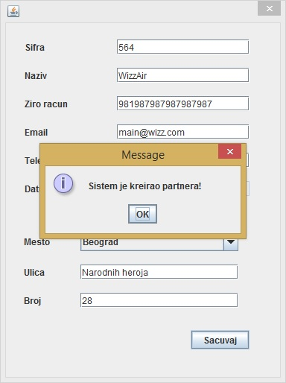

**Alternativna scenarija**

5.1. Ukoliko **sistem** ne može da zapamti podatke o *novoj* *avio-kompaniji partneru* on prikazuje **službeniku** poruku “**Sistem** ne može da kreira *novog* *partnera*”. (IA)

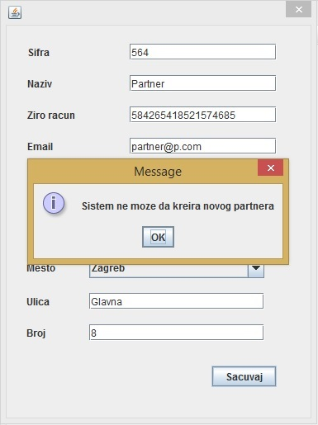

#### SK 2: Slučaj korišćenja – Unos letova

**Naziv SK**

Unos *letova*

**Aktori SK**

**Službenik**

**Učesnici SK**

**Službenik** i **sistem** (program)

**Preduslov:** **Sistem** je uključen i **službenik** je ulogovan pod svojom šifrom. **Sistem** prikazuje formu za rad sa *letovima*.

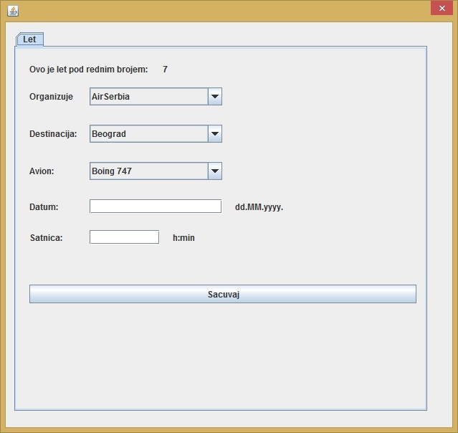

**Osnovni scenario SK**

1. **Službenik** unosi podatke o *novom letu*. (APUSO)

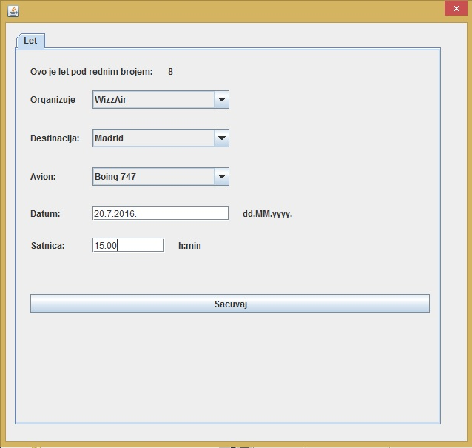

1. **Službenik** kontroliše da li je korektno uneo podatke o *novom* *letu*. (ANSO)
2. **Službenik** poziva **sistem** da zapamti podatke o *novom* *letu*. (APSO)
3. **Sistem** pamti podatke o *novom* *letu*. (SO)
4. **Sistem** prikazuje **službeniku** poruku:”**Sistem** je kreirao *let*”. (IA)

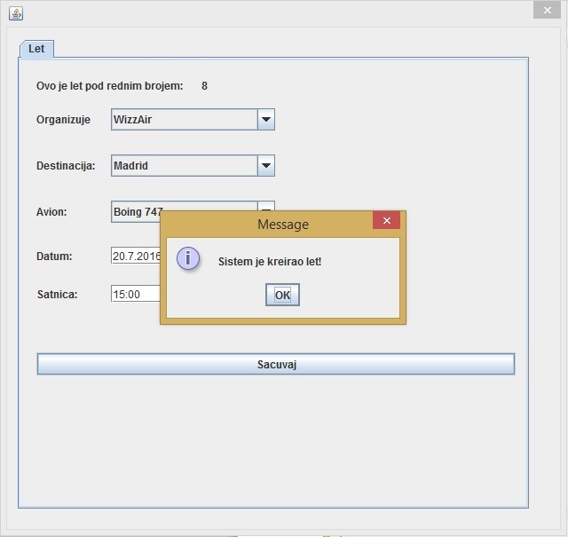

**Alternativna scenarija**

5.1. Ukoliko **sistem** ne može da zapamti podatke o *novom* *letu* on prikazuje **službeniku** poruku “**Sistem** ne može da kreira *novi let*”. (IA)

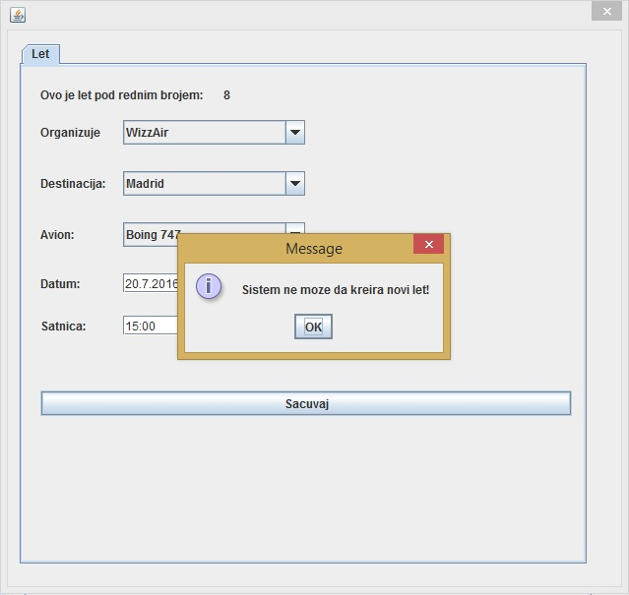

#### SK 3: Slučaj korišćenja – Pretraga letova

**Naziv SK**

Pretraga *letova*

**Aktori SK**

**Službenik**

**Učesnici SK**

**Službenik** i **sistem** (program)

**Preduslov:** **Sistem** je uključen i **službenik** je ulogovan pod svojom šifrom. **Sistem** prikazuje formu za rad sa *letovima*.

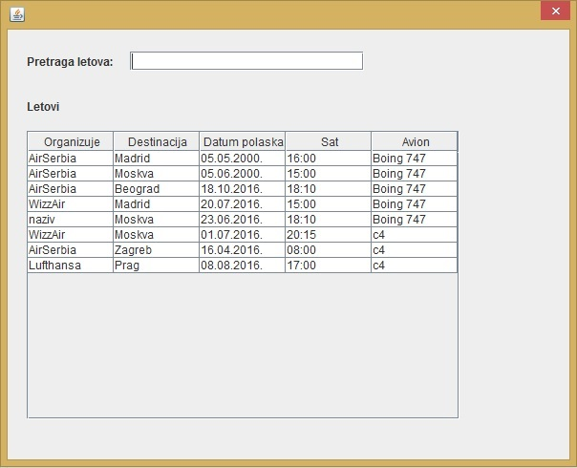

**Osnovni scenario SK**

1. **Službenik** unosi vrednosti po kojima pretražuje *letove*. (APUSO)

Opis akcije: Službenik unosi vrednost u polje za unos kriterijuma pretrage (broj leta, ime partnerske kompanije, naziv aviona, vreme poletanja). Ukoliko želi prikaz svih letova službenik ne unosi vrednost.

1. **Službenik** poziva **sistem** da nađe *letove* po zadatim vrednostima. (APSO)

Opis akcije: Službenik unošenjem teksta poziva sistemsku operaciju PretražiLetove(KriterijumPretrage, List<Let>) koja pronalazi letove po unetom kriterijumu.

1. **Sistem** traži *letove* po zadatim vrednostima. (SO)
2. **Sistem** prikazuje **službeniku** nađene *letove* i poruku “Sistem je prikazao letove sa unetom vrednosti”. (IA)

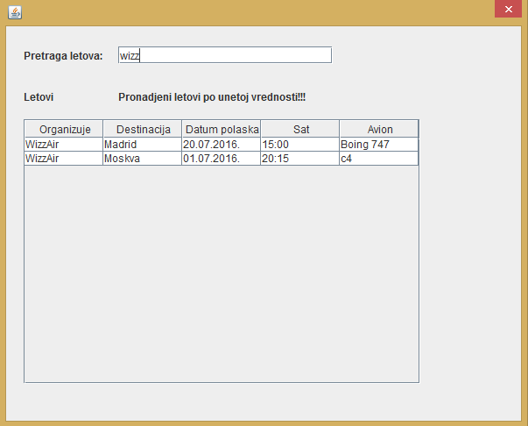

1. **Službenik** bira *let* čije podatke želi da vidi. (APUSO)

Opis akcije: Službenik bira let selektovanjem određenog reda u tabeli.

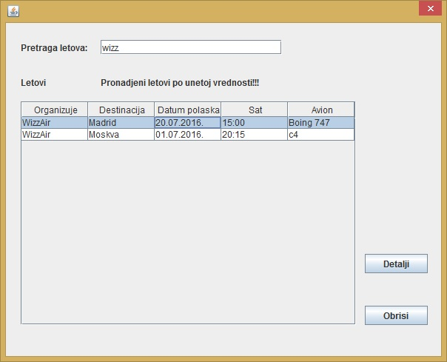

1. **Službenik** poziva **sistem** da prikaže podatke o izabranom *letu*. (APSO)

Opis akcije: Službenik klikom na dugme “Detalji” poziva sistemsku operaciju UcitajLet(Let)

1. **Sistem** pronalazi podatke o izabranom *letu*. (SO)
2. **Sistem** prikazuje **službeniku** podatke o izabranom *letu* i poruku “Sistem je prikazao podatke o izabranom letu”. (IA)

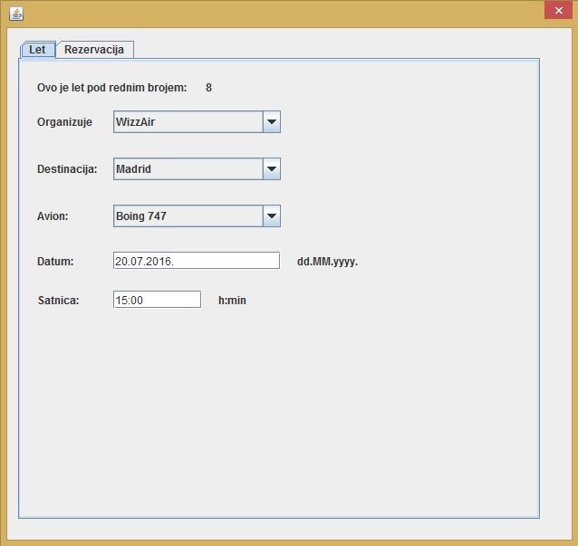

**Alternativna scenarija**

4.1. Ukoliko **sistem** ne može da nađe *letove* on prikazuje **službeniku** poruku: “**Sistem** ne može da nađe *letove* po zadatim vrednostima”. Prekida se izvršenje scenarija. (IA)

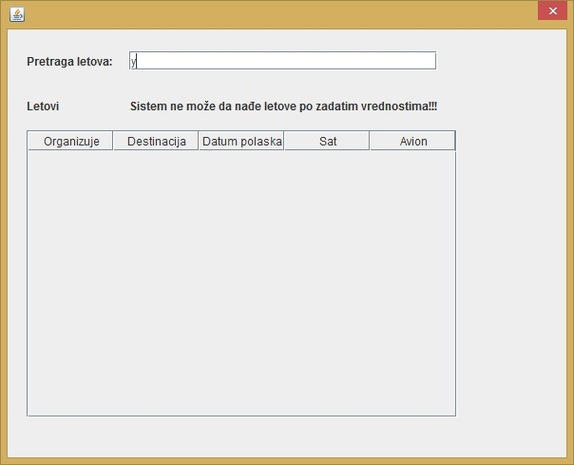

8.1. Ukoliko **sistem** ne može da nađe izabrani *let* on prikazuje **službeniku** poruku: “**Sistem** ne može da nađe podatke o izabranom *letu*”. (IA)

#### SK 4: Slučaj korišćenja – Brisanje leta

**Naziv SK**

Brisanje leta

**Aktori SK**

**Službenik**

**Učesnici SK**

**Službenik** i **sistem** (program)

**Preduslov:** **Sistem** je uključen i **službenik** je ulogovan pod svojom šifrom. **Sistem** prikazuje formu za rad sa *letovima*.



**Osnovni scenario SK**

1. **Službenik** unosi vrednosti po kojim pretražuje *letove*. (APUSO)

Opis akcije: Službenik unosi vrednost u polje za unos kriterijuma pretrage (broj leta, ime partnerske kompanije, naziv aviona, vreme poletanja). Ukoliko želi prikaz svih letova službenik ne unosi vrednost.

1. **Službenik** poziva **sistem** da nađe *letove* po zadatim vrednostima. (APSO)

Opis akcije: Službenik unošenjem teksta poziva sistemsku operaciju PretražiLetove(KriterijumPretrage, List<Let>) koja pronalazi letove po unetom kriterijumu.

1. **Sistem** traži *letove* po zadatim vrednostima. (SO)
2. **Sistem** prikazuje **službeniku** nađene *letove* i poruku “Sistem je prikazao letove sa unetom vrednosti” . (IA)
3. **Službenik** bira *let* koji želi da obriše. (APUSO)

Opis akcije: Službenik bira let selektovanjem određenog reda u tabeli.



1. **Službenik** poziva **sistem** da obriše *let*. (APSO)

Opis akcije: Službenik klikom na dugme “Obrisi” poziva sistemsku operaciju ObrisiLet(Let)

1. **Sistem** briše *let*. (SO)
2. **Sistem** prikazuje **službeniku** poruku: “**Sistem** je obrisao *let*.” (IA)

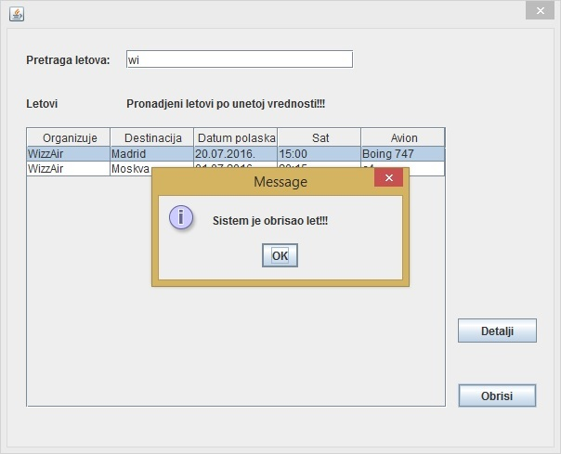

**Alternativna scenarija**

4.1. Ukoliko **sistem** ne može da nađe *letove* on prikazuje **službeniku** poruku: “**Sistem** ne može da nađe *letove* po zadatim vrednostima”. Prekida se izvršenje scenarija. (IA)

8.1. Ukoliko **sistem** ne može da obriše *let* on prikazuje **službeniku** poruku: “**Sistem** ne može da obriše *let*”. (IA)

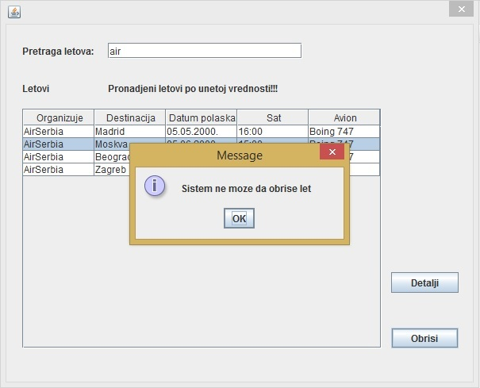

#### SK 5: Slučaj korišćenja – Rezervacija odlaznih letova

**Naziv SK**

Rezervacija odlaznih letova

**Aktori SK**

**Službenik**

**Učesnici SK**

**Službenik** i **sistem** (program)

**Preduslov:** **Sistem** je uključen i **službenik** je ulogovan pod svojom šifrom. **Sistem** prikazuje formu za rad sa *rezervacijama*.

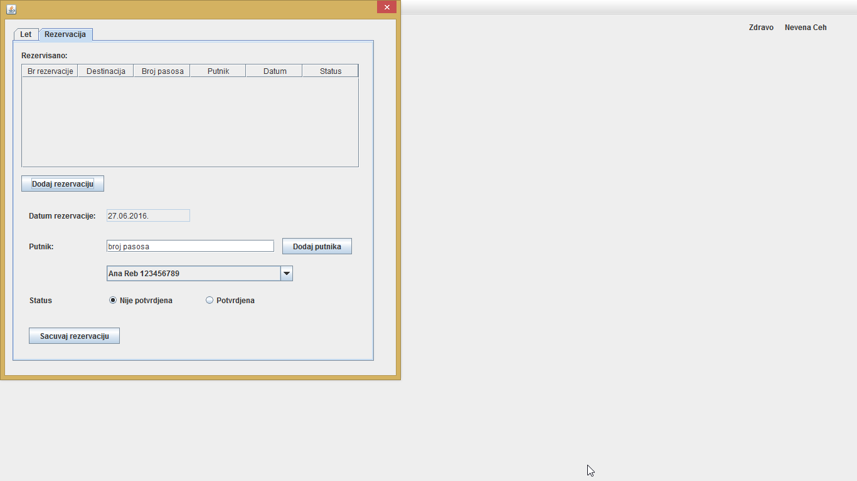

**Osnovni scenario SK**

1. **Službenik** unosi podatke o *novoj rezervaciju*. (APUSO)

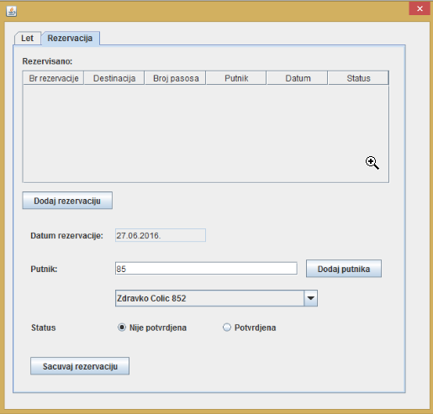

1. **Službenik** kontroliše da li je korektno uneo podatke o *novoj rezervaciji*. (ANSO)
2. **Službenik** poziva **sistem** da zapamti podatke o *novoj rezervaciji*. (APSO)
3. **Sistem** pamti podatke o *novoj rezervaciji*. (SO)
4. **Sistem** prikazuje **službeniku** poruku:”**Sistem** je kreirao rezervaciju”. (IA)

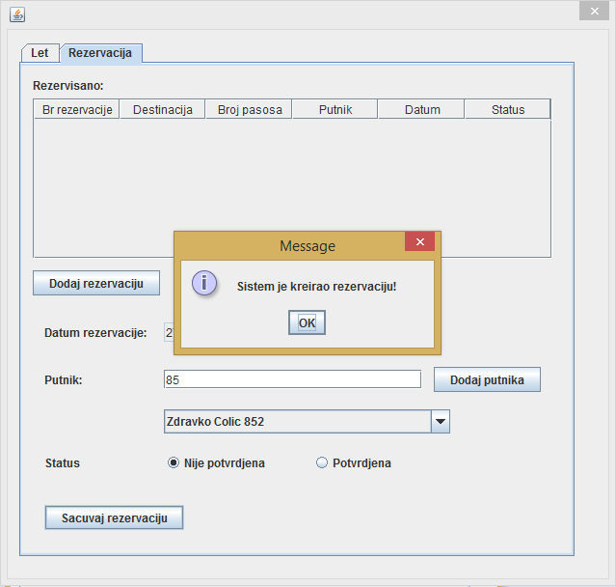

**Alternativna scenarija**

3.1. Ukoliko **sistem** ne može da kreira *novu rezervaciju* on prikazuje **službeniku** poruku: “**Sistem** ne može da kreira *novu rezervaciju*”. Prekida se izvršenje scenarija. (IA)

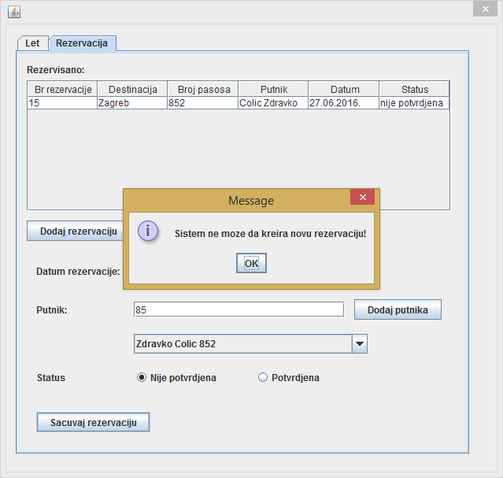

#### SK 6: Slučaj korišćenja – Izmena rezervacije

**Naziv SK**

Izmena *rezervacije*

**Aktori SK**

**Službenik**

**Učesnici SK**

**Službenik** i **sistem** (program)

**Preduslov:** **Sistem** je uključen i **službenik** je ulogovan pod svojom šifrom. **Sistem** prikazuje formu za rad sa *rezervacijama*.

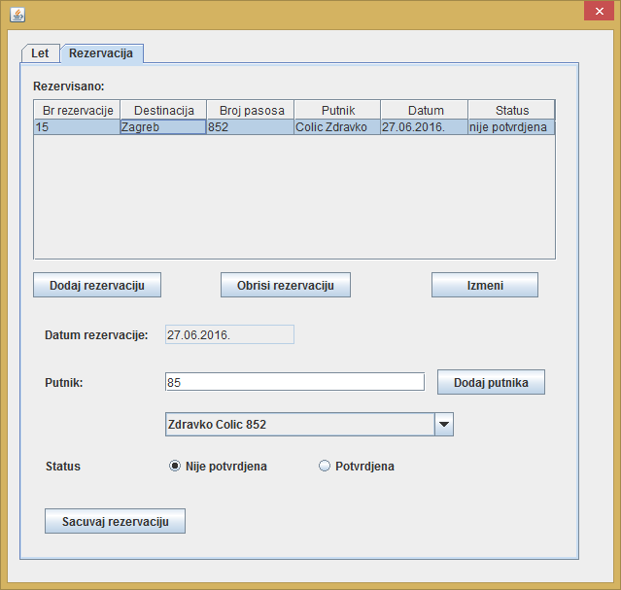

**Osnovni scenario SK**

1. **Službenik** bira *rezervaciju* koje želi da izmeni. (APUSO)

Opis akcije: Službenik bira rezervaciju selektovanjem određenog reda u tabeli.

1. **Službenik** menja podatke o *rezervaciji*. (APUSO)
2. **Službenik** poziva **sistem** da zapamti podatke o *rezervaciji*. (APSO)

Opis akcije: Službenik klikom na dugme “Izmeni” poziva sistemsku operaciju IzmeniRezervaciju(Rezervacija)

1. **Sistem** pamti podatke o *rezervaciji*. (SO)
2. **Sistem** prikazuje **službeniku** poruku: “**Sistem** je izmenio *rezervaciju*.” (IA)

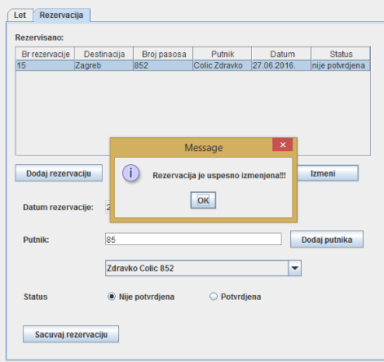

**Alternativna scenarija**

5.1. Ukoliko **sistem** ne može da zapamti podatke o *rezervaciji* on prikazuje **službeniku** poruku: “**Sistem** ne može da izmeni *rezervaciju*”. (IA)

#### SK 7: Slučaj korišćenja – Brisanje rezervacije

**Naziv SK**

Brisanje rezervacije

**Aktori SK**

**Službenik**

**Učesnici SK**

**Službenik** i **sistem** (program)

**Preduslov:** **Sistem** je uključen i **službenik** je ulogovan pod svojom šifrom. **Sistem** prikazuje formu za rad sa *rezervacijama*.



**Osnovni scenario SK**

1. **Službenik** bira *rezervaciju* koji želi da obriše. (APUSO)

Opis akcije: Službenik bira rezervaciju selektovanjem određenog reda u tabeli.

1. **Službenik** poziva **sistem** da obriše *rezervaciju*. (APSO)

Opis akcije: Službenik klikom na dugme “Izmeni” poziva sistemsku operaciju ObrisiRezervaciju(Rezervacija)

1. **Sistem** briše *rezervaciju*. (SO)
2. **Sistem** prikazuje **službeniku** poruku: “**Sistem** je obrisao *rezervaciju*.” (IA)

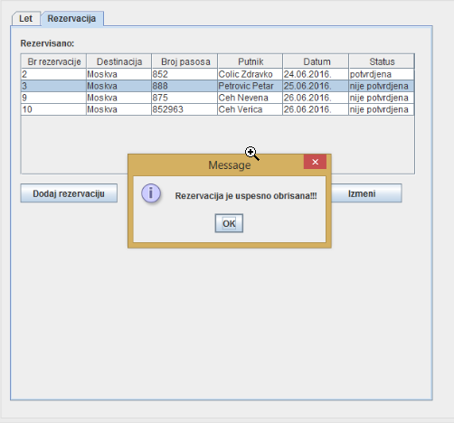

**Alternativna scenarija**

4.1. Ukoliko **sistem** ne može da obriše *rezervaciju* on prikazuje **službeniku** poruku: “**Sistem** ne može da obriše *rezervaciju*”. (IA)

#### SK 8: Prijavljivanje službenika

**Naziv SK**

Prijavljivanje službenika

**Aktori SK**

**Službenik**

**Učesnici SK**

**Službenik** i **sistem** (program)

**Preduslov:** **Sistem** je uključen i prikazuje formu za prijavljivanje službenika.

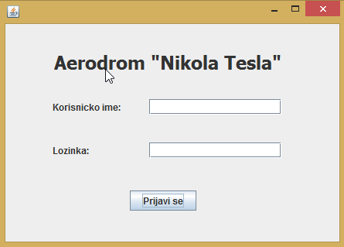

**Osnovni scenario SK**

1. **Službenik** unosi podatke za autentifikaciju službenika. (APUSO)

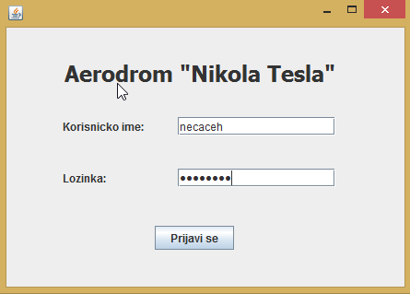

1. **Službenik** poziva **sistem** da pronađe službenika sa zadatim podacima. (APSO)
2. **Sistem** pretražuje službenike. (SO)
3. **Sistem** prikazuje poruku da je službenik uspešno prijavljen i početnu formu. (IA)

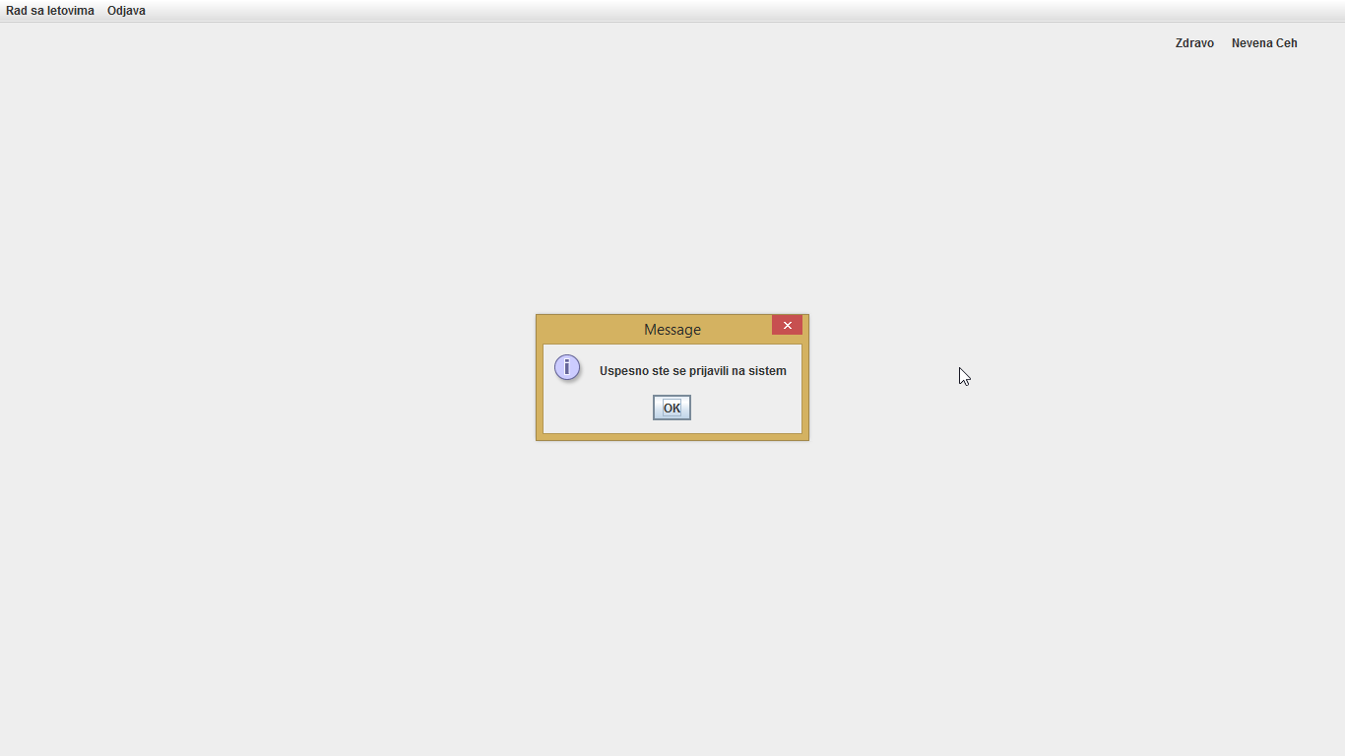

**Alternativna scenarija**

4.1. Ukoliko **sistem** ne može da nađe službenika prikazuje poruku “Sistem ne može da nađe službenika na osnovu unetih vrednosti”. (IA)

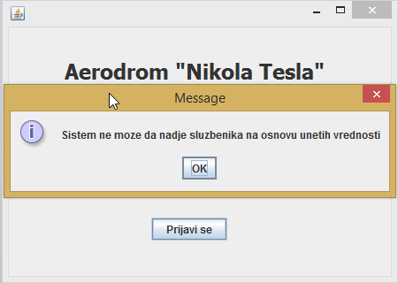

### Projektovanje kontrolera korisničkog interfejsa

Kontroler korisničkog interfejsa je odgovoran da prihvati podatke mu šalje ekranska forma, konvertuje ih u objekat koji predstavlja ulayni argument sistemske operacije koja će biti pozvana, šalje zahtev za izvršenje te sistemske operacije serveru, prihvata objekat koji nastaje kao rezultat izvršenja operacije i konvertuje ga u podatke grafičkih elemenata.

## Projektovanje aplikacione logike

Aplikacioni server su odgovorni da obezbede servise koji će omogućiti realizaciju aplikacione lokige softverskog sistema. Projektovani aplikacioni server sadrži deo za komunikaciju sa klijentima, deo za komunikaciju sa skladištem podataka i deo koji sadri poslovnu logiku.

### 3.2.1. Komunikacija sa klijentima

Deo za komunikaciju ostvaren je preko serverskog soketa koji osluškuje mrežu. Kad klijentski soket uspostavi konekciju sa njim, tad server generiše nit koja uspostavi dvosmernu vezu sa klijentom.

Prijem i slanje podataka od klijenta obavlja se razmenom objekata klasa ServerTransferObjekat i KlijentTransferObjekat i ostvaruje se preko soketa.

Klijent šalje zahtev za izvršenje neke od sistemskih operacija do odgovarajuće niti koja je povezana sa tim klijentom. Nit prihvata zahtev, izvršava se odgovarajuća sistemska operacija I rezultat izvršavanja se vraća klijentu kao odgovor.

### 3.2.2. Poslovna logika

#### 3.2.2.1. Projektovanje ponašanja softverskog sistema – sistemske operacije

Za svaku sistemsku operaciju treba napraviti konceptualna rešenja koja su direktno povezana sa logikom problema. Za svaki od ugovora se projektuje konceptualno rešenje.

**Ugovor UG1: KreirajNovuAvioKompanijuPartnera**

Operacija: KreirajNovuAvioKompanijuPartnera(Partner):signal;

Veza sa SK: SK1

Preduslovi: -

Postuslovi: *Kreirana je nova avio kompanija – partner*.

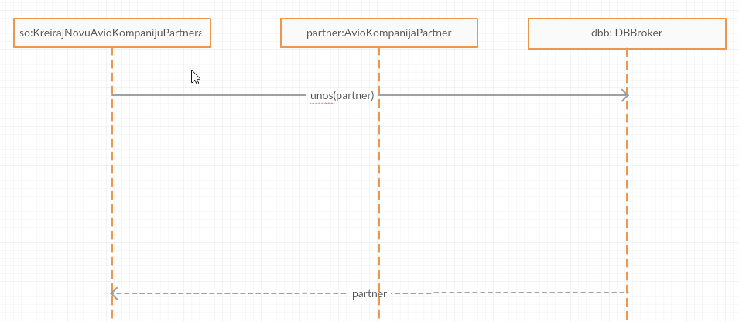

**Ugovor UG2:PrikaziListuMesta**

Operacija: PrikaziListuMesta():signal;

Veza sa SK: SK1, SK2, SK3, SK4

Preduslovi: -

Postuslovi: -

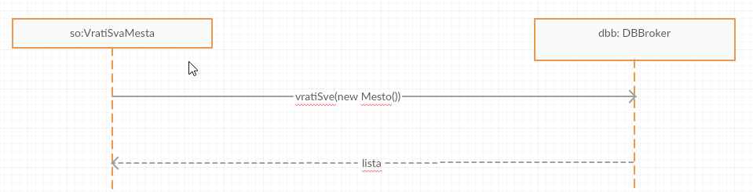

**Ugovor UG3:PrikaziListuAviona**

Operacija: PrikaziListuMesta():signal;

Veza sa SK: SK2, SK3, SK4

Preduslovi: -

Postuslovi: -

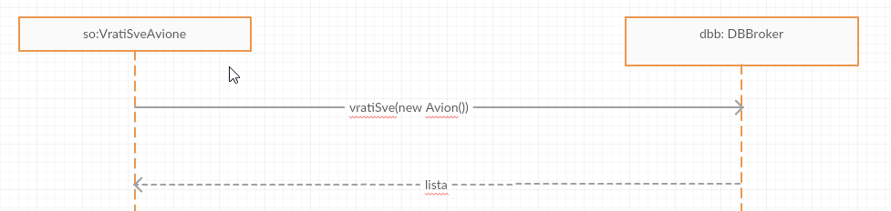

**Ugovor UG4:PrikaziListuPartnera**

Operacija: PrikaziListuMesta():signal;

Veza sa SK: SK2, SK3, SK4

Preduslovi: -

Postuslovi: -

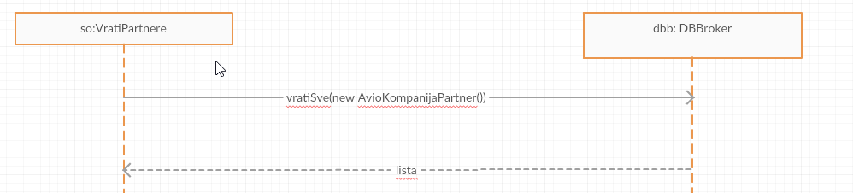

**Ugovor UG5: KreirajLet**

Operacija: KreirajNoviLet(Let):signal;

Veza sa SK: SK2

Preduslovi: -

Postuslovi: *Kreiran je novi let.*

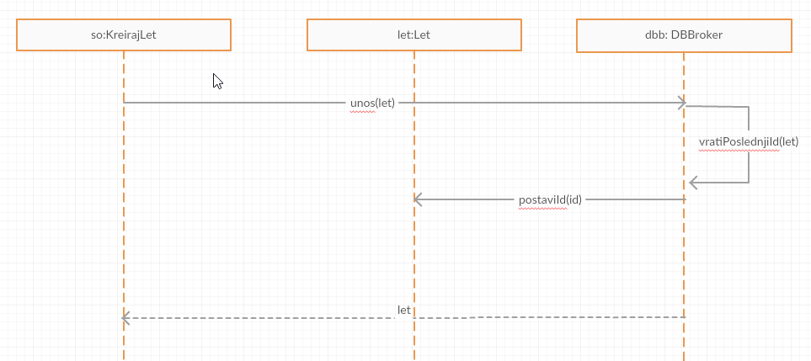

**Ugovor UG6: PretraziLetove**

Operacija: PretraziLetove(KriterijumPretrage, List<Let>):signal;

Veza sa SK: SK3, SK4

Preduslovi: -

Postuslovi: *-*

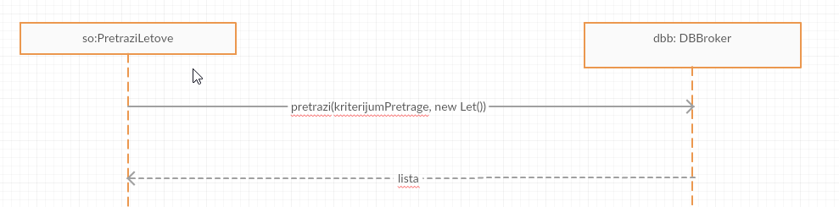

**Ugovor UG7: UcitajLet**

Operacija: UcitajLet(Let):signal;

Veza sa SK: SK3

Preduslovi: -

Postuslovi: *-*

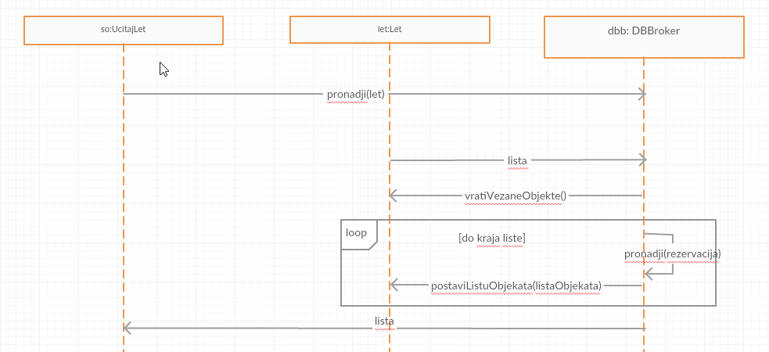

**Ugovor UG8: ObrisiLet**

Operacija: ObrisiLet(Let):signal;

Veza sa SK: SK4

Preduslovi: *Strukturna ograničenja moraju biti zadovoljena.*

Postuslovi: *Let je obrisan. Strukturno ograničenje nad objektom Let mora biti zadovoljeno.*

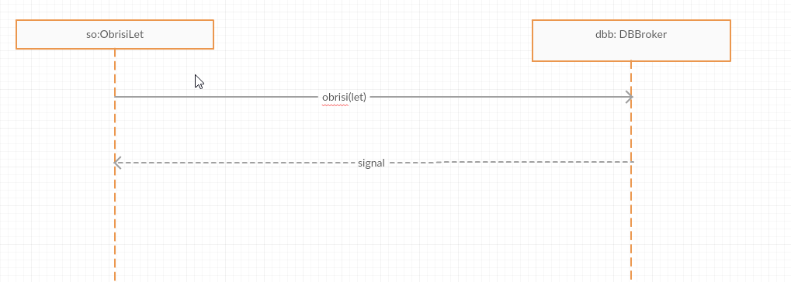

**Ugovor UG9: KreirajNovuRezervaciju**

Operacija: KreirajNovuRezervaciju(Rezervacija):signal;

Veza sa SK: SK5

Preduslovi: -

Postuslovi: *Kreirana je nova rezervacija.*

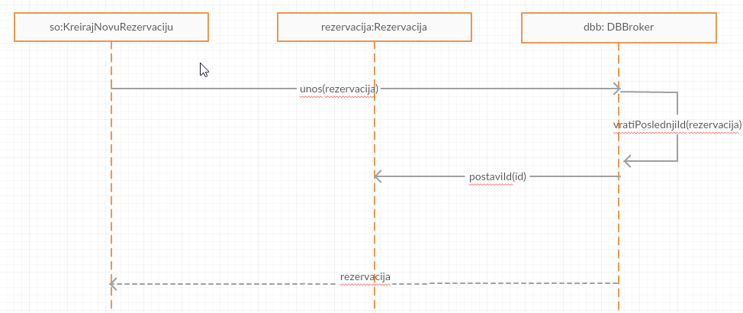

**Ugovor UG10:PrikaziListuPutnika**

Operacija: PrikaziListuPutnika():signal;

Veza sa SK: SK5, SK6, SK7

Preduslovi: -

Postuslovi: -

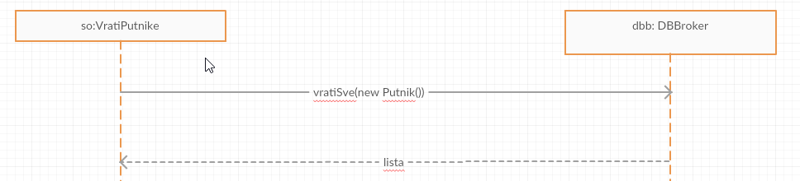

**Ugovor UG11: ZapamtiRezervaciju**

Operacija: ZapamtiRezervaciju(Rezervacija):signal;

Veza sa SK: SK6

Preduslovi: *Prosto vrednosno ograničenje nad objektom Rezervacija mora biti zadovoljeno.*

*Strukturno ograničenje nad objektom Let mora biti zadovoljeno.*

Postuslovi: *Podaci o novoj rezervaciji su sačuvani.*

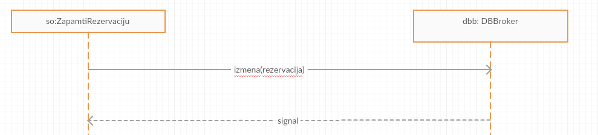

**Ugovor UG12: ObrisiRezervaciju**

Operacija: ObrisiRezervaciju(Rezervacija):signal;

Veza sa SK: SK7

Preduslovi: *Strukturna ograničenja moraju biti zadovoljena.*

Postuslovi: *Rezervacija je obrisana.*

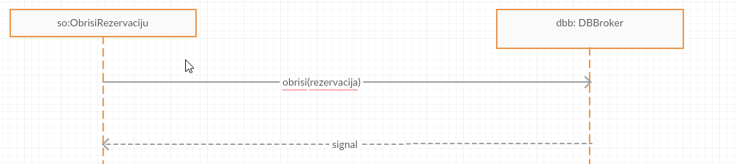

**Ugovor UG13: NadjiSluzbenika**

Operacija: NadjiSluzbenika(Sluzbenik):signal;

Veza sa SK: SK8

Preduslovi: -

Postuslovi: *-*

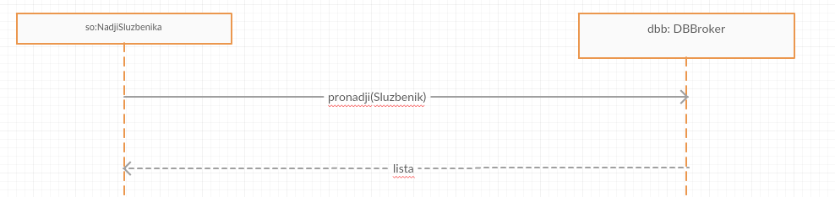

Klase koje izvršavaju sistemske operacije nasleđuju klasu OpstaSO da bi se mogle povezati sa bazom i da bi se njihovo izvršenje pratilo kao transkacija. OpstaSO je apstraktna klasa čija glavna metoda izvrsi() u sebi sadrži otvaranje konekcije sa bazom, proveru preduslova, izvršenje operacije, potvrdu u bazi ukoliko je izvršenje neuspešno, poništavanje ukoliko izvršenje nije bilo uspešno i zatvaranje konekcije. Svaka od klasa koje nasleđuju klasu OpštaSo daje svoju implementaciju metode izvrsiKonkretnuOperaciju() i proveriPreduslov() ako postoji.

#### Projektovanje strukture softverskog sistema

Na osnovu konceptualnih klasa prave se softverske klase strukture. Svaka klasa u sebi sadrži atribute, get i set metode za te atribute, konstruktore (parametrizovan i neparametrizovan), kao i equals metodu.

### 3.2.3. Broker baze podataka

Klasa DBBroker je perzistentni okvir koji posreduje u svim operacijama nad bazom podataka I realizuje sledeće metode:

* public void konektujSe()
* public void potvrdiTransakciju()
* public void ponistiTransakciju()
* public void zatvoriTransakciju()
* public OpstiDomenskiObjekat unos(OpstiDomenskiObjekat odo)
* public void izmena(OpstiDomenskiObjekat odo)
* public List<OpstiDomenskiObjekat> pretrazi(String kriterijumPretrage, OpstiDomenskiObjekat odo)
* public List<OpstiDomenskiObjekat> pronadji(OpstiDomenskiObjekat odo)
* public void obrisi(OpstiDomenskiObjekat odo)
* public List<OpstiDomenskiObjekat> vratiSve(OpstiDomenskiObjekat odo)
* private int izbroj(OpstiDomenskiObjekat odo)

Sve metode ove klase su generičke metode, što znači da mogu da prihvate različite domenske objekte preko parametara. Tako postižemo da nemamo implementaciju pojedinačnih metoda za svaku domensku klasu.

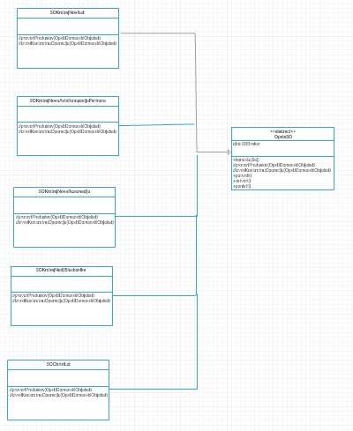

## Projektovanja skladišta podataka

Na osnovu softverskih klasa strukture su projektovane tabele (skladišta podataka) relacionog sistema za upravljanje bazom podataka (MySQL):

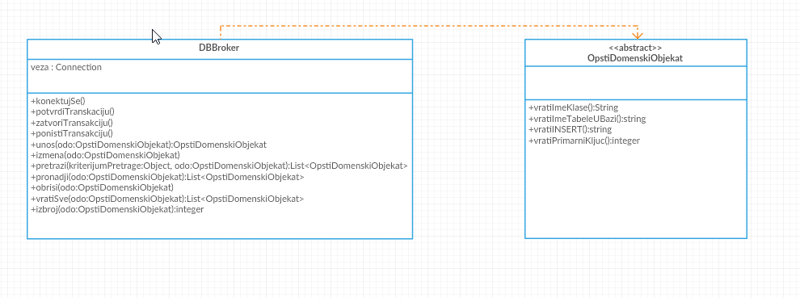

Tabela mesto:

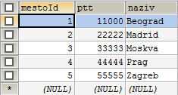

Tabela putnik:

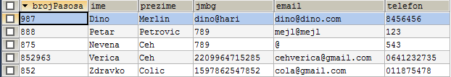

Tabela sluzbenik

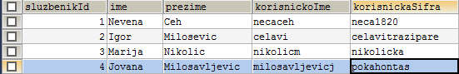

Tabela partner:

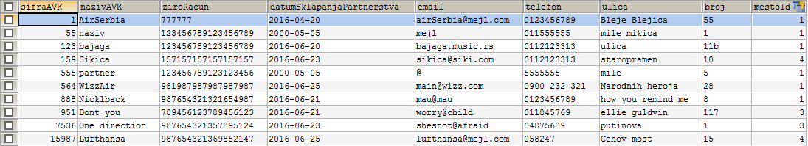

Tabela avion:

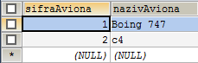

Tabela let:

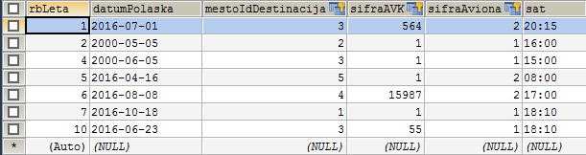

Tabela rezervacija:

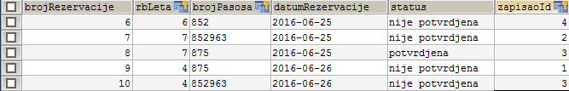

Arhitektura sistema ove aplikacije izgleda ovako:

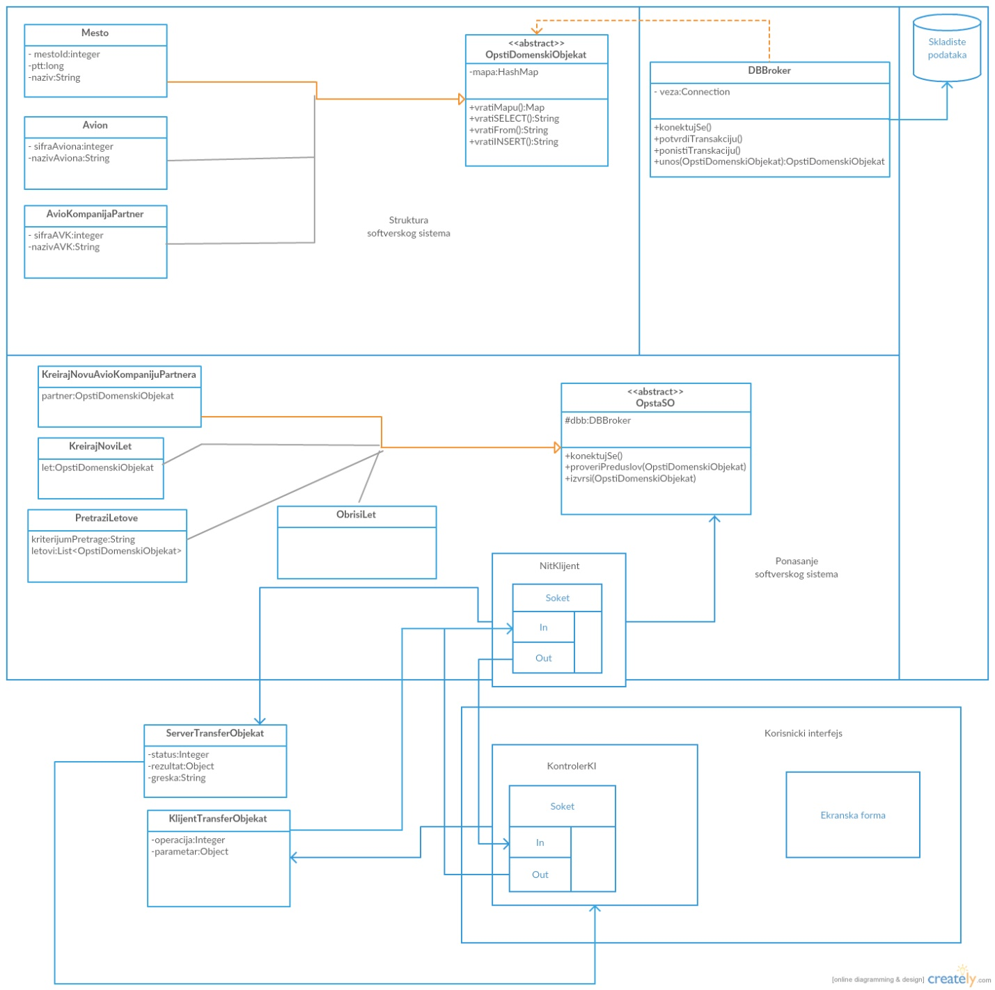

# Implementacija

Softverski sistem kreiran kao ovaj projekat je razvijen u programskom jeziku Java i projektovan je kao klijent-server aplikacija. Kao razvojno okruženje korišćen je Netbeans IDE 8.1., a kao sistem za upravljanje bazom podataka korišćen je MySQL.

Čitav sistem je realizovan kao tri projekta: AerodromKlijentSluzbenik, AerodromServer и AerodromZajednickiProjekat.

Na osnovu arhitekture softverskog sistema dobijene su sledeće softverske klase:

AerodromKlijentSluzbenik

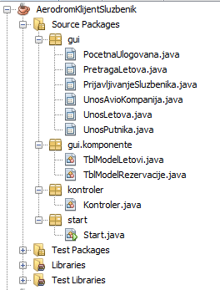

AerodromServer

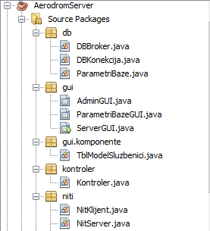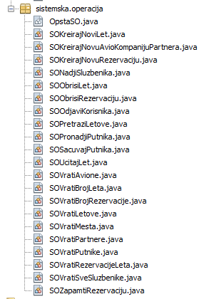

AerodromZajednickiProjekat

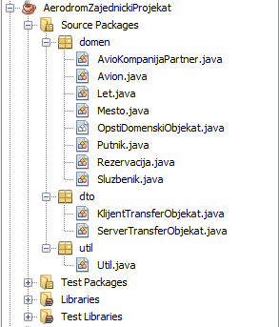

# Testiranje

Svaki od implementiranih slučajeva korišćenja je testiran. Prilikom testiranja svakog slučaja korišćenja, pored unetih pravilnih podataka, unošeni su i nepravilni podaci da bi se utvrdilo kakav će rezultat izvršenja biti.

Na osnovu izvršenih testiranja otklonjeni su uočeni nedostaci.